**Конспект проведения летней прогулки в разновозрастной группе**

Летняя прогулка в детском саду в разновозрастной группе. Тема: «Что нам дарит лето?»

**Место проведения:** Территория «Детского сада №21 «Умка».  
**Время проведения:** июль 2022г..  
**Цель:** Обобщить знания детей о лете. Воспитывать доброжелательное отношение к природе, к окружающей среде.

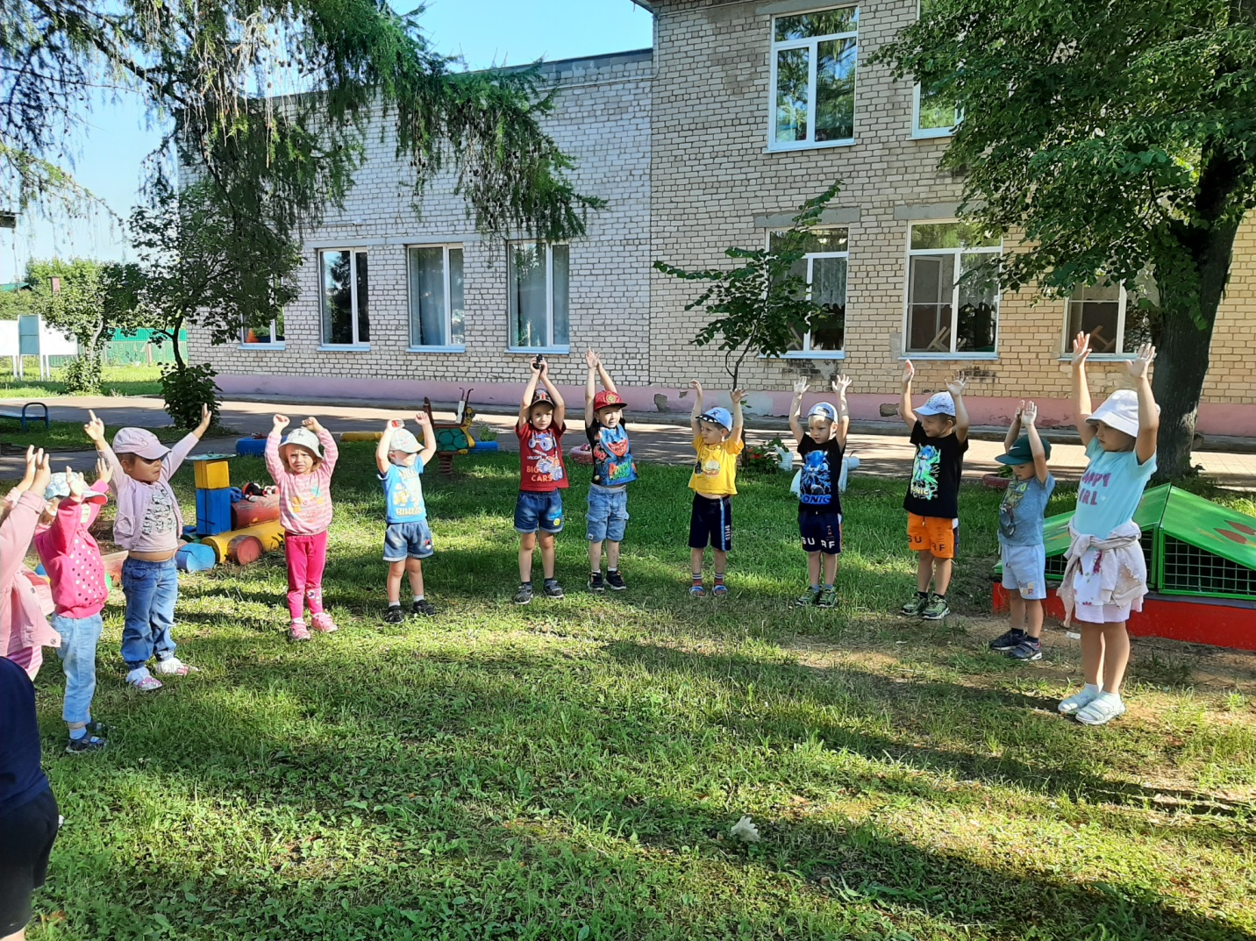

Подготовила и провела воспитатель : Сафоничева Т.Г.

2022г.

Ход

Прогулки.

**Беседа о лете.**

- Какая пора года на улице? (Ответы детей: лето).

- По каким приметам вы узнали лето? (Ответы детей: светит яркое солнце, тепло, летают бабочки, травка зелёная, дует теплый ветер).

- Почему вы радуетесь лету? (Ответы детей: весело, тепло, можно долго гулять на улице).

**Воспитатель.**

По тропиночке идет

Золотое лето.

Переходит речку вброд,

Птицей свищет где-то.

Ходит-бродит по росе,

По цветному лугу,

Носит радугу в косе,

Заплетенной туго.

**Динамичные упражнения**  
Хомка – хомка хомячок *(дети надувают щечки)*.  
Полосатенький бочек *(гладят себя по бокам)*.  
Хомка рано встает *(потягиваются)*.  
Щечки моет, глазки трет  
Подметает Хомка хатку *(наклонились, движения руками в лево и право)*.  
И выходит на зарядку.  
Раз, два, три, четыре, пять  
Хомка сильным хочет стать,  
А потом бежит на грядку, *(дети бегают друг за другом)*  
Подкрепиться, поиграть!  
Игру можно продолжить, читая другие стихотворные тексты. Для дошкольников можно подобрать стихотворения, которые они разучивали в течение года. Закрепить свои впечатления на прогулке дети могут на занятии рисования, лепки и других  
  
**Воспитатель:** Ребята, вы обратили внимание, что в полдень солнце находится высоко над головой, и от нашего домика на участке совершенно нет тени, а вечером она есть.  
Предложить детям потрогать камни и металлические предметы утром и днем. Объяснить детям, почему эти предметы так нагреваются за весь день.  
*Обратить внимание детей на растения клумбы:* Утром они не вялые, днем поникшие, а к вечеру начинают отходить от жары, поднимают свои подвявшие листочки.  
Предложить детям потрогать почву, днем и вечером, чтобы они сказали, когда она теплее.  
  
**Загадать детям загадку:**  
Ты весь мир обогреваешь  
И усталости не знаешь,  
Улыбаешься в оконце,  
А зовут тебя все … *(Солнце)*.  
  
Бродит одиноко  
Огненное око.  
Всюду, где бывает,  
Взглядом согревает. *(Солнце)*.  
  
**Познавательно-исследовательская деятельность:**  
Рассмотреть с детьми деревья, растущие на участке детского сада; вспомнить их названия, описать.  
Предложить зарисовать *(обвести)* контур листьев с последующим самостоятельным закрашиванием.  
**Труд в природе:** Полить цветы в клумбах, оборвать сухие листья цветов.  
**Воспитатель:** Ребята, давайте с вами сейчас польем цветы. Идем наполнять леечки водой из крана и понесем их на клумбу. Напоим наши цветочки на клумбе, они будут свежими и красивыми. Будут радовать нас своими красивыми, пышными цветками..  
*Цель:* Воспитывать бережное и заботливое отношение к растениям.  
**Воспитатель:** *Ребята, а давайте отгадаем загадки по названию дерева, которые растут на нашем участке?*  
**Дети:** *(Давайте!)*  
  
Русская красавица  
Стоит на поляне  
В зеленой кофточке,  
В белом сарафане. *(Береза)*  
  
Что же это за девица:  
Не швея, не мастерица,  
Ничего сама не шьет,  
А в иголках круглый год. *(Ёлка)*  
  
**Воспитатель:** А что лето еще нам подарило – давайте посмотрим?  
«Лето нам подарило и красивые цветы на клумбе. Какие цветы вы знаете, назовите» *(дети стоят вокруг клумбы и называют цветы, уточняют их цвет)*.  
  
**Ритмическая игра «Цветы»**  
Раз – два - три выросли цветы. *(Сидели на корточках, встаем)*.  
К солнцу потянулись высоко: *(Тянутся на носочках)*.  
Стало им приятно и тепло! *(Смотрят вверх)*.  
Ветерок пролетал, стебельки качал. *(Раскачивают руками влево – вправо над головой.)*  
Влево качнулись – низко прогнулись. *(Наклоняются влево)*.  
Вправо качнулись – низко прогнулись. *(Наклоняются вправо.)*  
Ветерок убегай! *(Грозят пальчиком.)*  
Ты цветы не сломай! *(Приседают.)*  
Пусть они растут, растут,  
Детям радость принесут! *(Медленно приподнимают руки вверх, раскрывают пальчики.)*  
  
**Подведение итогов**   
Ребята хочу сказать вам спасибо, вы все молодцы! Сегодня хорошо потрудились. Все очень устали и пора нам возвращаться в нашу группу. В группе всех ждет сюрприз. Но давайте сначала расскажем, о чем мы с вами сегодня говорили? Что интересного вы запомнили? Что вам понравилось на занятии?